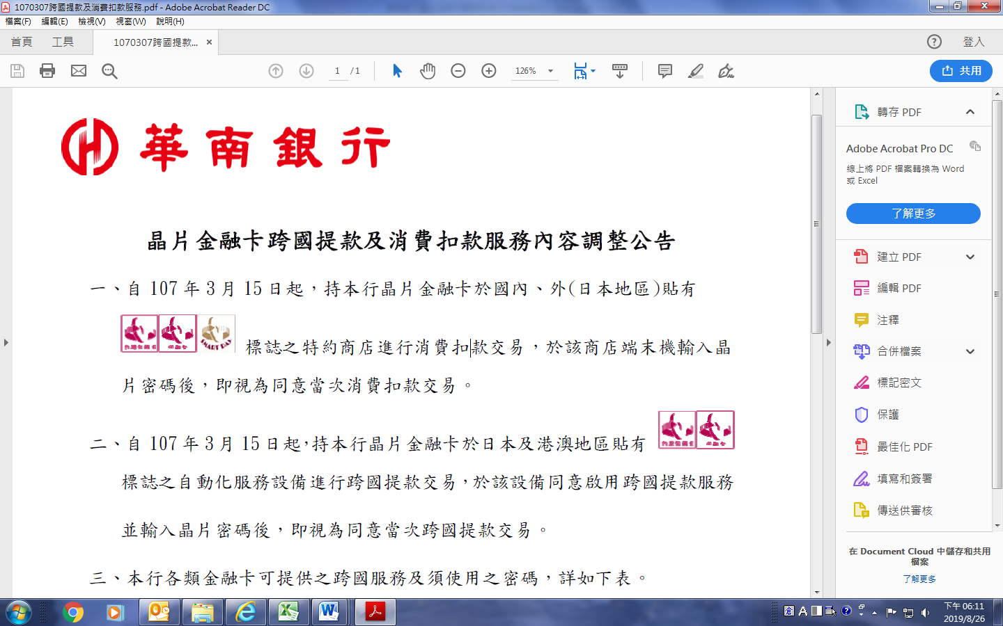

晶片金融卡跨國提款及消費扣款服務內容調整公告
- 自107年3月15日起，持本行晶片金融卡於國內、外（日本地區）貼有標誌之特約商店進行消費扣款交易，於該商店端末輸入晶片密碼後，即視為同意當次消費扣款交易。
- 自107年3月15日起，持本行晶片金融卡於日本及港澳地區貼有標誌之自動化服務設備進行跨國提款交易，於該設備同意啟用跨國提款服務並輸入晶片密碼後，即視為同意當次跨國提款交易。
- 本行各類金融卡可提供之跨國服務及須使用之密碼，詳如下表：

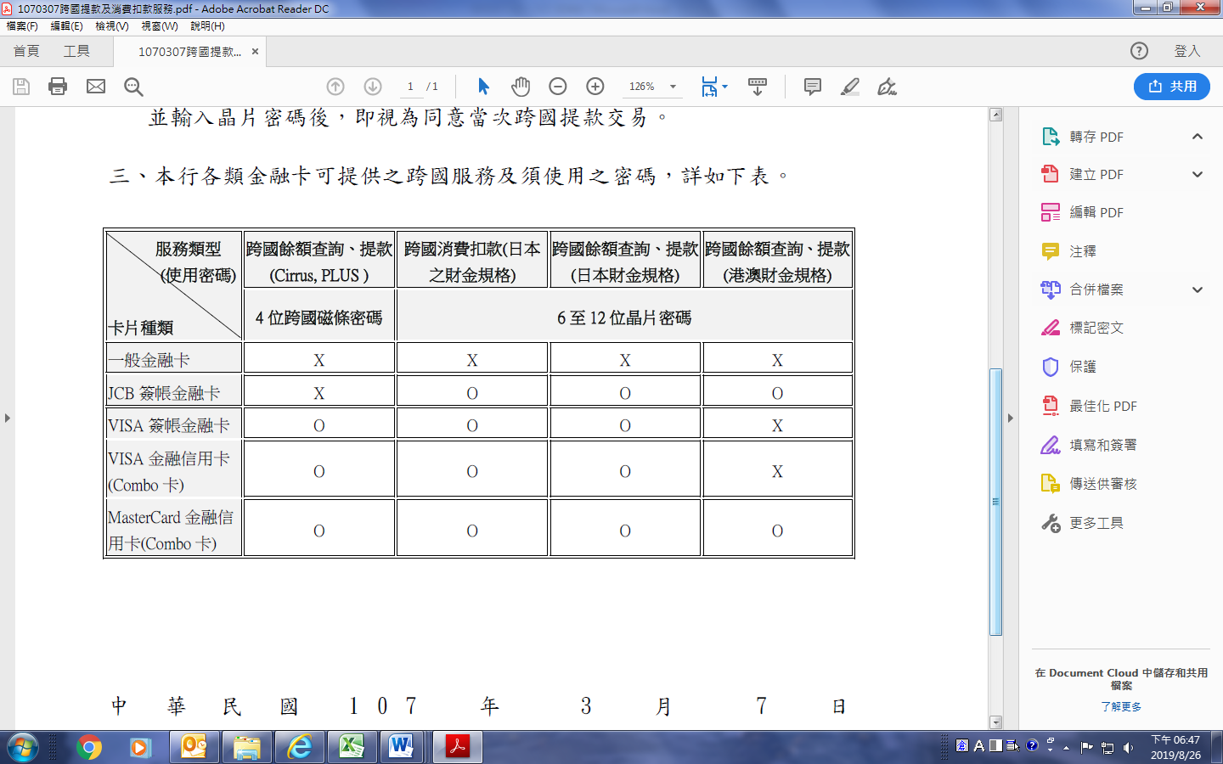

中 華 民 國 107 年 3 月 7 日

